SEMANA N°: 13 | ASIGNATURA: Ciencias Naturales
GUÍA DE APRENDIZAJE (clase 12)
Profesor(a): María López
Nombre Estudiante: |  | Curso: 2º Básico
Unidad: 4
OA 11: Describir el ciclo del agua en la naturaleza, reconociendo que el agua es un recurso preciado y proponiendo acciones cotidianas para su cuidado.

Recursos de aprendizaje a utilizar: Guía de aprendizaje – videos
video del ciclo del agua: https://www.youtube.com/watch?v=76dw3ZRFGNQ&t=98s
Estados del agua: https://www.youtube.com/watch?v=JXv643OKCB4&t=42s
Instrucciones: Los estudiantes deben trabajar con apoyo de sus padres. Para cada actividad se entregan instrucciones precisas. En caso de tener dudas, apoderado y estudiante deben contactarse con su profesora vía WhatsApp para que pueda prestar ayuda en el proceso de aprendizaje.
No olvidar enviar evidencias ya que tu trabajo será evaluado.

Propósito: Se espera que los estudiantes aprendan las características del agua, del tiempo atmosférico y de las estaciones del año.

Actividad 1: Para activar tus conocimientos sobre el agua realiza la siguiente actividad y luego responde la pregunta.
Dibuja y pinta 3 lugares donde se pueda encontrar agua en la naturaleza.

En nuestro planeta, ¿existe solo agua líquida? ¿Cómo lo sabes?

________________________________________________________________________________

________________________________________________________________________________

¿Te has preguntado cómo llega el agua a las nubes y cómo se transforma en lluvia?

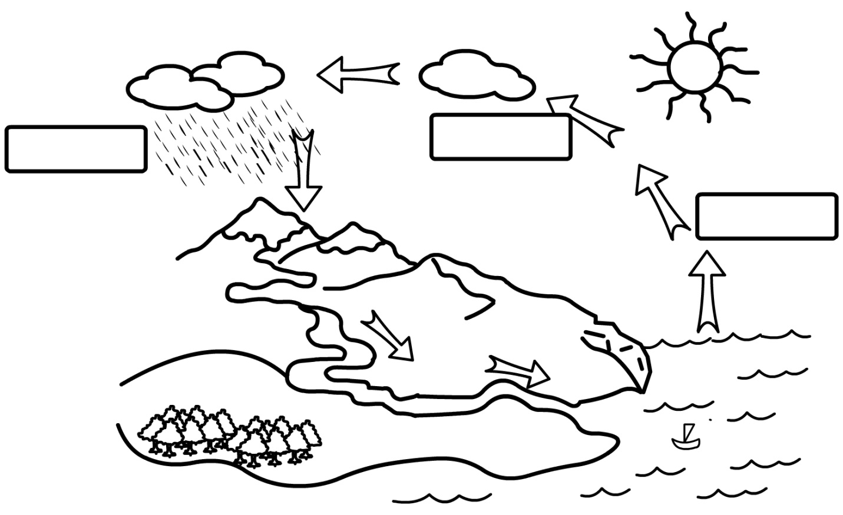
Actividad 2: Observa el video, y ahora que ya sabes cómo se forma el ciclo del agua, pinta el dibujo y completa escribiendo las palabras precipitación y evaporación donde corresponda.

¡Lee y aprende!!
El agua puede cambiar de estado y podemos encontrarla en la naturaleza en el aire, en la tierra y en los mares, ríos y lagos. A este conjunto de cambios se le denomina ciclo del agua.

Actividad: 3: Estados del agua en la naturaleza

Observa el video, luego las imágenes y escribe en qué estado está representada el agua.

Estado: ______________ Estado:________________ Estado: _______________

